F A Z E K A S O K J - S K É P Z É S
2013. AUGUSZTUS 30-TÓL!

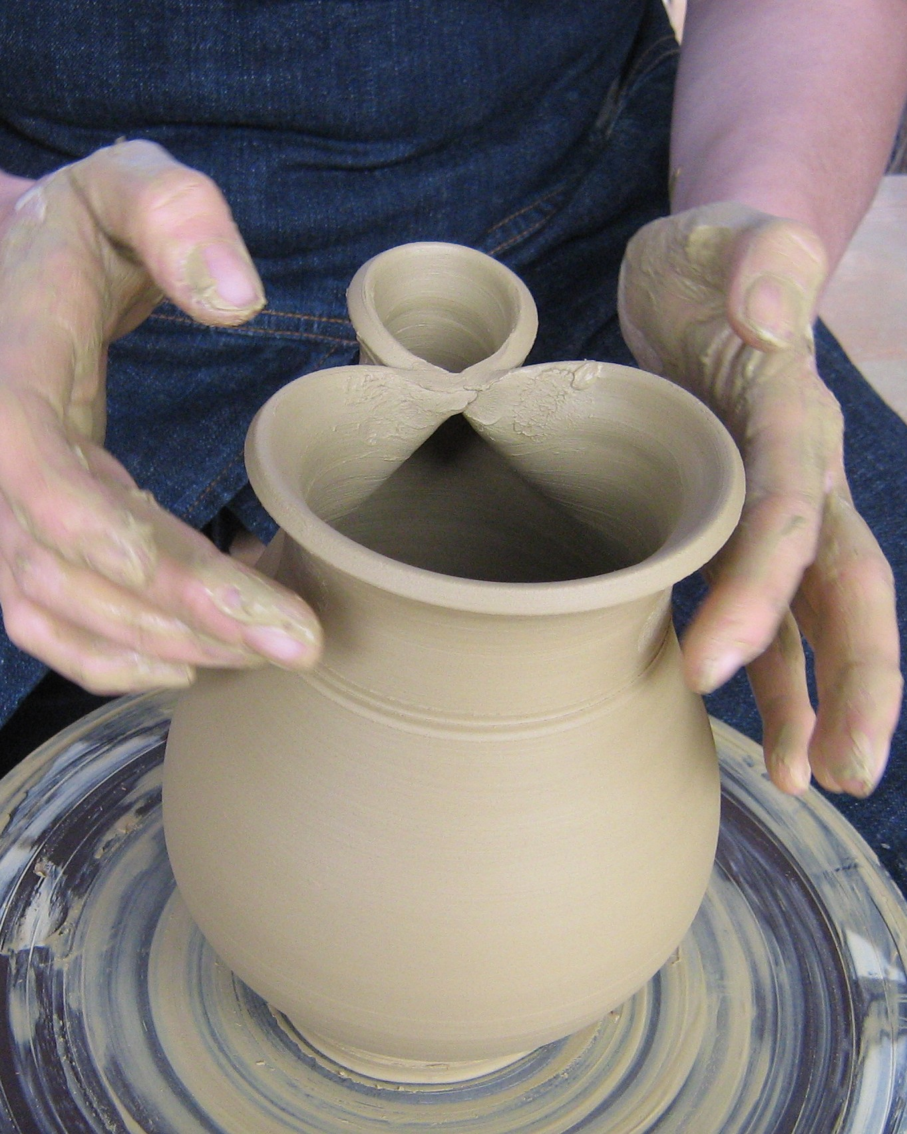
S z e r v e z ő:
Dr. Kresz Mária Alapítvány
(Fazekas Központ, 1992)
Felnőttképzési ny.sz.: 01-0041-06
Cím: 1165 Budapest, Sasvár u. 101.
Tel/fax: (+361) 407-1502
fazekaskozpont@mail.datanet.hu
www.fazekaskozpont.hu

T a n f o l y a m m e g n e v e z é s e:
Népi kézműves- fazekas elágazás
(OKJ 312150200103104)
Moduláris rendszerű, 750 órás, 2 éves, szakmunkásvizsgára felkészítő
fazekas tanfolyam
G y a k o r l a t i k é p z é s h e l y s z í n e: M Ó R
Képző-és Iparművészeti Szabadiskola Alapítvány (Szent István tér 4.)

K é p z é s r ő l r ö v i d e n:
- Műhelygyakorlat heti 1 alkalommal péntekenként 16,30-21,30 között. Oktató: Csuporné Angyal Zsuzsa fazekas szakoktató, fazekas népi iparművész
- Szakmaelmélet össz. 9 alkalom szombatonként 9-17 óra között a Fazekas Központban (Budapest, XVI. ker.!)
- Képzés díja havi részletekben fizethető
- Szakmunkásvizsga várható időpontja: 2015. szeptember
- Jelentkezési határidő emailben: 2013.08.12.

Bővebb információ, jelentkezés:
Dr. Kresz Mária Alapítvány – Fazekas Központ
(+36 1) 407 1502, fazekaskozpont@mail.datanet.hu

